V A L S T Y B I N I S V I L N I A U S M A Ž A S I S T E A T R A S
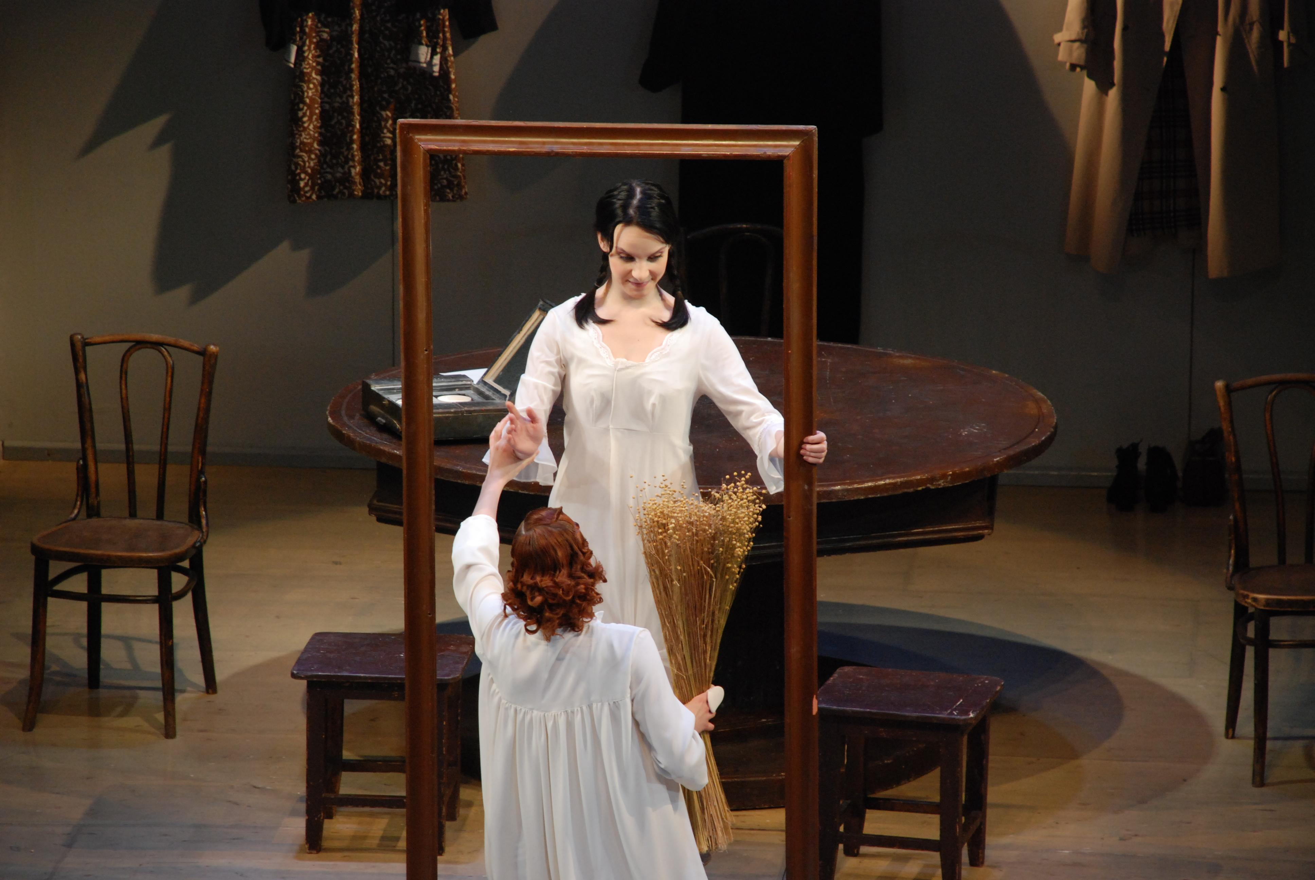

Marius Ivaškevičius
MADAGASKARAS
Vasario 20 d. (treč.) 18:30 val.

Režisierius statytojas Rimas TUMINAS
Kompozitorius Faustas LATĖNAS

Vaidina: Ramūnas CICĖNAS, Gintarė LATVĖNAITĖ, Valda BIČKUTĖ, Vaida BŪTYTĖ, Agnė ŠATAITĖ, Mantas VAITIEKŪNAS, Leonardas POBEDONOSCEVAS, Jokūbas BAREIKIS, Vytautas RUMŠAS (jaun.) ir kiti.

„Madagaskaras“ originaliai, autoironiškai ir intelektualiai pristato Lietuvą kaip fenomeną, pačių lietuvių požiūrį į save ir pasaulį. Dramai apie lietuviškas utopijas žymiausias šiuolaikinis lietuvių dramaturgas M. Ivaškevičius “atrado” unikalią ir nelegendinę asmenybę – Kazį Pakštą, kuris nujausdamas Lietuvos likimą, numatė perkelti ją į kurią nors Afrikos šalį ir sukurti ten „atsarginę“ tėvynę. Neįprastu humoru žaižaruojantis ir kartu graudus Rimo Tumino spektaklis jau apkeliavo ne vieną užsienio šalį ir pelnė publikos simpatijas bei kritikos pripažinimą.

Po spektaklio kviečiame sudalyvauti interaktyvioje paskaitoje/diskusijoje apžvelgsiančioje Vilniaus Mažojo teatro genezę, dramaturgo M.Ivaškevičiaus, režisieriaus Rimo Tumino kūrybos išskirtinius bruožus, bei gyvai susipažinti ir išprovokuoti diskusijai spektaklyje vaidinančius aktorius.

Moksleiviams bei mokytojams taikoma speciali 30 proc. nuolaida!
Bilietus platina , dėl organizacinės informacijos prašome kreiptis į Vilniaus Mažojo teatro vadovės pavaduotoją Daivą Baltūsytę – Len el.paštu: daiva@vmt.lt mob. 8 652 57771

